6. PŘÍRODOPIS 14. – 17.4.
TÉMA: ČLENOVCI
Ahoj šesťáci,
čeká vás seznámení s největší skupinou bezobratlých živočichů – s kmenem ČLENOVCI
Nejprve si otevřete učebnici na straně 66 a na úvod se podívejte na video od pana učitele Škamrady:
https://www.youtube.com/watch?v=wKGf8EEINVc
Napište si poznámky do sešitu (vše, co je kurzívou, opište, a místo teček doplňte odpověď)
Kmen: ČLENOVCI
- Tělo je čl….., dělí se na …………., ……………….., …………………
- Pevný povrch těla = vnější k…….., upínají se na ní zevnitř svaly
- Tvoří ji pokožka - vylučuje ku……… z chi……..
- Růst – svlékání kutikuly – zůstane SVLEČKA
- NS: ž………………….
- CS: o…………………., srdce je t…………………
- RS: pohlaví ……………………
- Předchůdci členovců: tri………….
A teď nás čekají moji milovaní, některými opovrhovaní, PAVOUKOVCI, kam patří pavouci, ale i štír nebo klíště!
Ještě si tedy zapíšeme a doplníme pár základních informací o této skupině, v učebnici je to na straně 67-68 a hezky udělaný videopřírodopis je na Youtube:
https://www.youtube.com/watch?v=wEa1NGww2vg&t=2s
To, co je kurzívou, si zase opište a místo teček doplňte, co jste zjistili:
PAVOUKOVCI (pavouci, sekáči, roztoči, štíři)
- Tělo ze …. částí - ………………………….. a ……………………………….., spojeny úzkou stopkou (ukazuje na ní šipka)
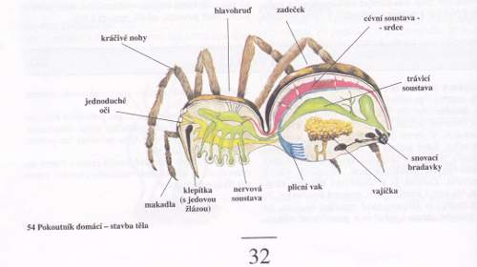
- Klepítka
- Makadla
- ……. páry končetin

- PAVOUCI zkuste sami najít a zapsat své poznámky:
Kolik mají očí
jak loví a usmrcují kořist
co je MIMOTĚLNÍ TRÁVENÍ
jak a pomocí čeho dělají pavučinu
čím pavouci dýchají
co je zajímavého na rozmnožování (liší se samička od samečka a jak? Stará se samička o vajíčka? Co je to kokon?

Napiš si i zástupce (video nebo uč.str. 68)

A to je vše! Pavouci jsou fascinující, třeba najdeš i další zajímavá videa (a nemyslím tím film Arachnofóbie )
Příští týden se vrhneme na další potvůrky na straně 69 v učebnici.
Hodně studijního elánu!
Markéta U.

